**บทที่ 4**

**การทดสอบผลลัพธ์**

**การทดสอบฟังก์ชันการทำงาน**

กกกกกกกการทดสอบฟังก์ชันการทำงานของเกมซูโดกุมีวัตถุประสงค์เพื่อให้แน่ใจว่าแต่ละฟังก์ชันทำงานได้อย่างถูกต้องและตรงตามที่ออกแบบไว้ โดยมีการทดสอบดังต่อไปนี้

**4.1 การวาดตาราง**

กกกกกกกตรวจสอบว่าตารางซูโดกุแสดงผลได้ถูกต้อง มีขนาดที่เหมาะสม และเส้นแบ่งช่องมีความชัดเจน รวมถึงการแยกตารางย่อย 3x3 ออกมาอย่างชัดเจน

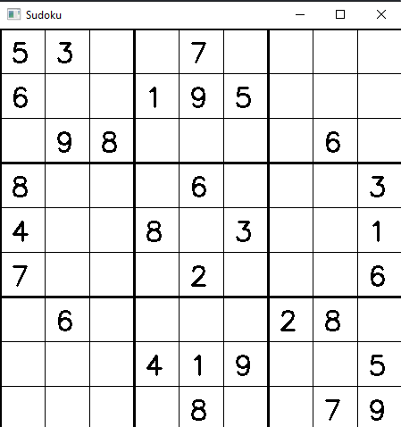

รูปที่ 12 การวาดตาราง

**4.2 การเลือกช่อง**

กกกกกกกตรวจสอบว่าผู้เล่นสามารถคลิกเมาส์เพื่อเลือกช่องที่ต้องการกรอกตัวเลขได้อย่างถูกต้อง และมีการเน้นช่องที่เลือกให้เห็นได้ชัดเจน

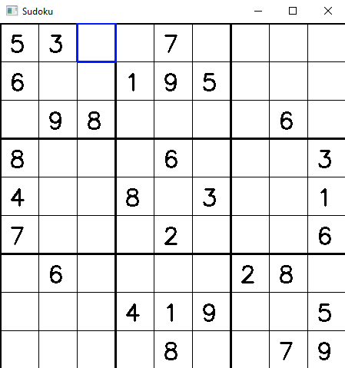

รูปที่ 13 การเลือกช่อง

**4.3 การกรอกตัวเลข**

กกกกกกกทดสอบการกรอกตัวเลขลงในช่องที่เลือก และตรวจสอบว่าตัวเลขที่กรอกไปนั้นเป็นไปตามกฎของเกมซูโดกุหรือไม่ หากตัวเลขที่กรอกไม่ถูกต้อง ระบบต้องแสดงผลเป็นช่องที่มีสีที่ต่างออกไป

กกก**4.3.1 การกรอกข้อมูลด้วยคีย์บอร์ด**

กกกกกกกทดสอบว่าผู้เล่นสามารถใช้คีย์บอร์ดเพื่อกรอกตัวเลข 1-9 ลงในช่องที่เลือกได้อย่างถูกต้อง และตัวเลขที่กรอกแสดงผลในช่องที่ต้องการ

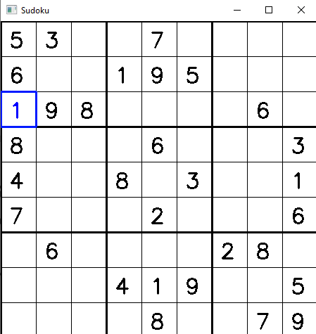

รูปที่ 14 การกรอกข้อมูลตัวเลข 1-9

กกก**4.3.2 การแสดงผลข้อผิดพลาด**

กกกกกกกเมื่อผู้เล่นกรอกตัวเลขผิด ระบบต้องทำการบันทึกและแสดงจำนวนครั้งที่กรอกผิด รวมถึงทำเครื่องหมายสีแดงในช่องที่กรอกผิดเพื่อให้ผู้เล่นเห็นได้ชัดเจน

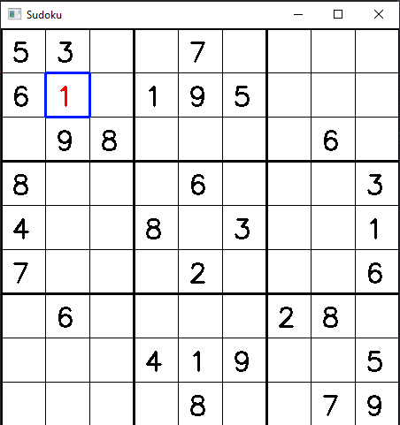

รูปที่ 15 การแสดงผลข้อมูลที่ผิดพลาด

**4.4 การลบข้อมูล**

กกกกกกกตรวจสอบว่าผู้เล่นสามารถลบข้อมูลที่กรอกผิดได้โดยการกดปุ่มลบ (Backspace) และตรวจสอบว่าช่องที่ลบแล้วกลับสู่สถานะว่างเปล่า

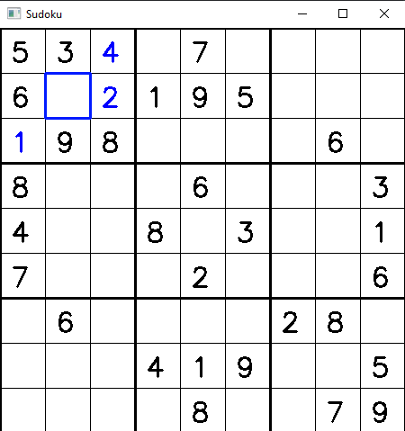

รูปที่ 16 การลบข้อมูล

**4.5 การตรวจสอบการชนะ**

กกกกกกกทดสอบว่าระบบสามารถตรวจสอบการชนะได้ถูกต้องเมื่อผู้เล่นแก้ปริศนาซูโดกุได้สำเร็จ และแสดงข้อความแสดงความยินดีพร้อมจำนวนครั้งที่กรอกตัวเลขผิด

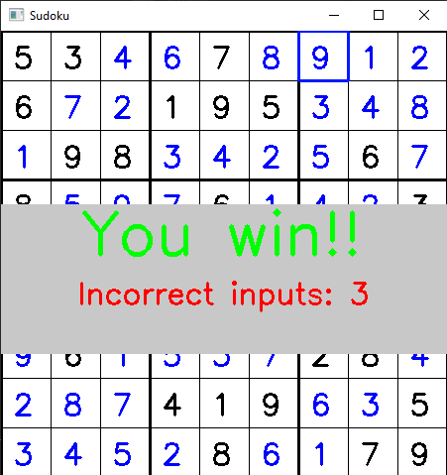

รูปที่ 17 การตรวจสอบการชนะ

**4.6 การเปลี่ยนระดับความยาก**

กกกกกกกตรวจสอบว่าหลังจากผู้เล่นแก้ปริศนาซูโดกุสำเร็จ ระบบสามารถเปลี่ยนไปยังระดับความยากถัดไปได้อย่างราบรื่น พร้อมกับการรีเซ็ตค่าต่าง ๆ ที่จำเป็น

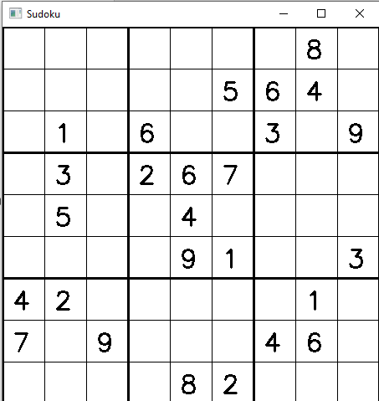

รูปที่ 18 การเปลี่ยนระดับความยาก